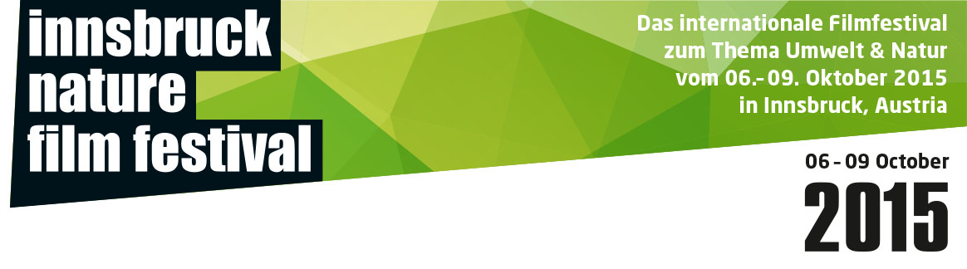
INNSBRUCK NATURE FILM FESTIVAL 2015
RESULTS

GRAND PRIZE OF THE CITY OF INNSBRUCK
In der Höhe von € 3.000,-
Category: DOCUMENTARIES Nature
donated by: The City of Innsbruck
1. Preis: Oliver Goetzl, Yellowstone
Lobende Erwähnung: Laura Rietveld, Okpik’s Dream

GRAND PRIZE OF THE CITY OF INNSBRUCK
In der Höhe von € 3.000,-
Category: DOCUMENTARIESEnvironment
donated by: The City of Innsbruck
1. Preis: Sandrine Feydel, Denis Delastrac, Banking Nature
Lobende Erwähnung: Ben Knight, Travis Rummel, Damnation

CANON AWARD
Canon XC10 4K Camcorder im Wert von rd. € 2.000
Category: SHORT FILMS
donated by: Canon
1. Preis: Wendy Pillonel, Mirages
CANON AWARD
Canon XC10 4K Camcorder im Wert von rd. € 2.000
Category: ANIMATED SHORT FILMS
donated by: Canon
1. Preisr: Marcel Barelli, Lucens

TIROLER TAGESZEITUNG AWARD FOR YOUNG TALENTS
In der Höhe von € 1000,-
Category: YOUNGSTERS up to 19years
donated by: Tiroler Tageszeitung
1. Preis: Adrian Bothe, Wilde Nächte imTegeler Fließ
Lobende Erwähnung: Gabriella Martinez Garza, A World divided in two Colors

TIROLER TAGESZEITUNG AWARD FOR YOUNG TALENTS
In der Höhe von € 1000,-
Category: YOUNGSTERS up to 25years:
donated by: Tiroler Tageszeitung
1. Preis: Sebastien Pins, A Passion of Gold and Fire
Lobende Erwähnung: Sander van Iersel, On Your Doorstep

SPECIAL AWARDS:

SPECIAL AWARD INTERNATIONAL YEAR OF SOILS 2015
In der Höhe von € 2000,-
Best Film on the Topic of Soil
donated by: Die Österreichische Hagelversicherung
in cooperation with: Government of theTyrol, University of Innsbruck
Winner: Monika Pirch, 1HA 43A

SWAROVSKI OPTIK SPECIAL AWARD FOR BEST CINEMATOGRAPHY
CL Companion 10×30 von Swarovski Optik mit PA-i5 Adapter für iPhone®* im Wert von rd. € 1.200
donated by: Swarovski Optik
Winner: Zurück zum Urwald

TERRA MATER AUDIENCE AWARD
In der Höhe von € 2000,-
donated by: Terra Mater - Factual Studios
Winner: Alessandro Bernard & Paolo Ceretto, Waste Mandala

HONORABLE MENTION
YOUNG TALENTS <19

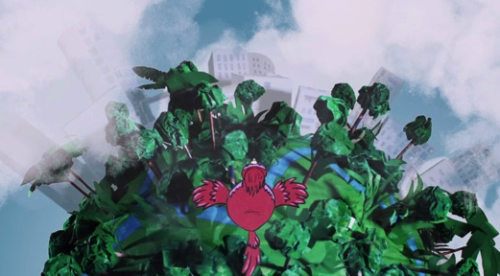

A WORLD DIVIDED IN TWO COLORS
Gabriela Martinez Garza & Jon Fernandez Lopez
Mexico, 2015
00:07:00

INHALT
Unsere Welt ist gespalten zwischen der weisen Natur und der exzessiv industrialisierten Welt. Werden die Tiere uns ihre Art zu leben zeigen können damit wir überleben?

JURYSTATEMENT HONORABLE MENTION
Ein Filmprojekt von 15 Kindern und zwei Erwachsenen. Esbesticht durch sehr interessante und aufwendige Stop-Motiontechnik und behandelt ein Thema, das uns alle betrifft.Mit großer Fabulierkunst wird hier der Kontrast zwischen Natur und industrialisierter Weltvisualisiert.

WINNER
YOUNG TALENTS <19

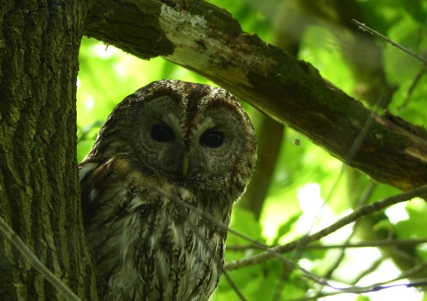

WILDE NÄCHTE IM TEGELER FLIESS
Adrian Bothe
GERMANY, 2014
00:06:33

INHALT
Im Norden von Berlin zieht sich ein Streifen satten Grüns durch die Bebauung: Das Tegeler Fließ. Ein kleiner Bach fließt vorbei an Auwäldern und Feuchtwiesen, unter Autobahnen und Eisenbahnen hinduch. Hier führen Wildschwein, Waldkauz, Biber und Co. ein ruhiges Leben in der Hauptstadt. Der Film begleitet einige Wildtiere in ihrem Alltag und dokumentiert die seltenen Tierarten dieses Lebensraums.

JURYSTATEMENT WINNER
Hier ist jemand auf dem besten Weg zum Profi-Naturfilmer. Mit viel Ausdauer, Beharrlichkeit und Liebe zum Detail zeigt dieser Film wilde Natur an einem Ort an dem man es vielleicht nicht erwarten würde: Eine Idylle am Rande Berlins.

HONORABLE MENTION
YOUNG TALENTS <25

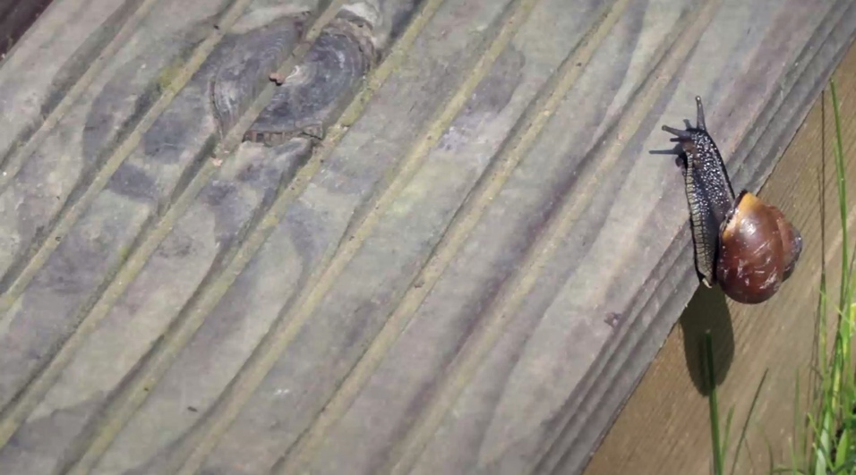

ON YOUR DOORSTEP
Sander van Iersel
Netherlands, 2014
00:11:37

INHALT
In „On Your Doorstep“ wird der normale Hinterhof erkundet und durch die Sicht der Spezies, die dort (über)leben und zusammen ein kleines aber feines Ökosystem bilden, dargestellt.

JURYSTATEMENT HONORABLE MENTION
Ungewöhnlicher Blick auf Natur vor deiner Haustür: Zeitraffer aufnahmen bringen Erbsen zum Tanzen und Schnecken zum Rasen. Mit einfachen Mitteln werden die bezaubernden Details im Privatgarten zum Erlebnis.

WINNER
YOUNG TALENTS <25

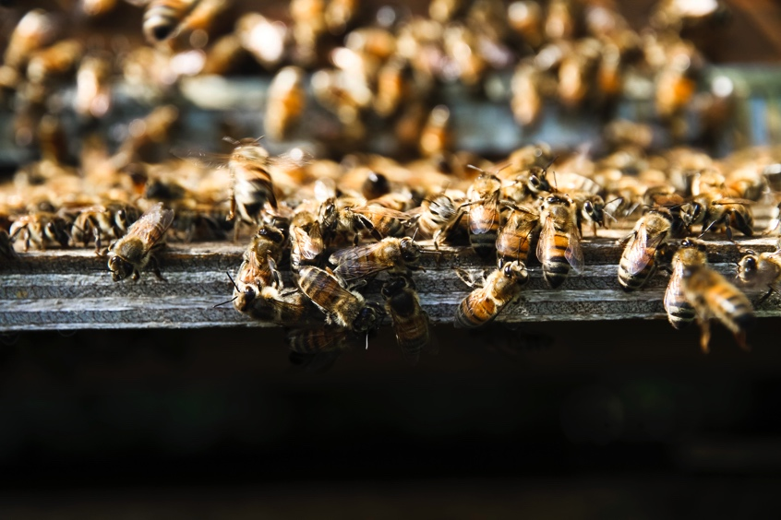

A PASSION OF GOLD AND FIRE
Sebastien Pins
France, 2015
00:06:05
INHALT
Ein Imker erzählt von den Sorgen die ihm die ungewisse Zukunft seiner Imkereischule bereitet. Obwohl uns die Bienen so sehr brauchen wie noch nie zuvor, findet sich niemand der von ihm lernen und seine Schule weiterführen möchte.

JURYSTATEMENT WINNER
Dieser Film ist ein wunderschönes Porträt eines Bienenzüchters, mit beeindruckenden Bildern und behutsamer Montage, der ein sehr aktuelles Problem behandelt. Er wirft einen sehr liebevollen Blick auf einen Imker, dessen umfangreiches Wissen mangels Nachfolger verloren zu gehen droht.

WINNER
ANIMATIONS

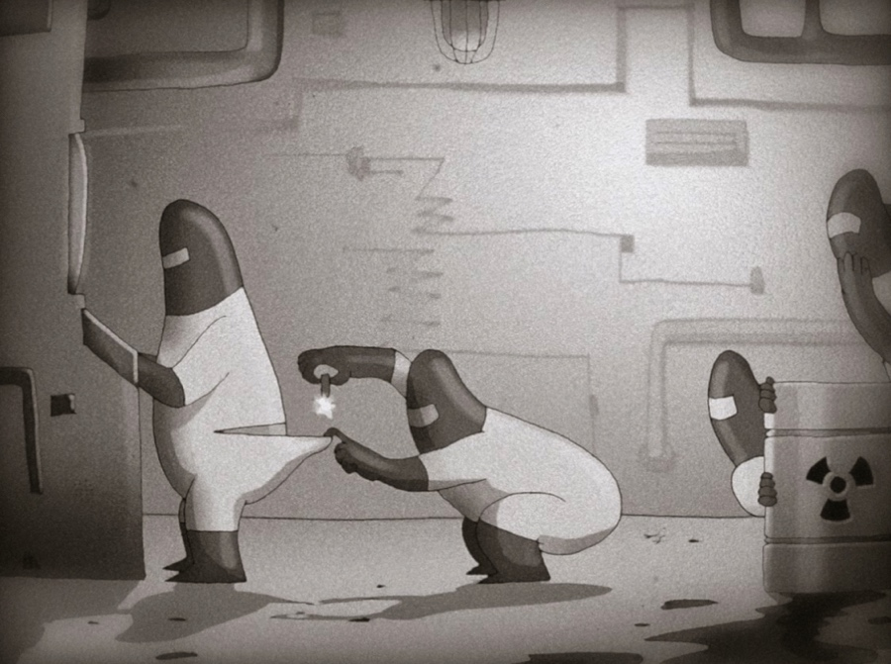

LUCENS
Marcel Barelli
SWITZERLAND, 2015
00:06:30

INHALT
Die Geschichte des ersten Schweizer Atomkraftwerkes, welches zu 100% in der Schweiz hergestellt wurde. Es sollte auch das Letzte bleiben. Lucens ist eine satirische Retrospektive auf die Schweizer Nukleargeschichte mit dem ein oder anderen Seitenhieb auf die Schweizer „Wer hat’s erfunden?“ – Mentalität. Marcel Barelli vermischt in gekonnter Manier historische Tonaufnahmen mit Cartoon und Slapstick-Humor.

JURYSTATEMENT WINNER
Mit Ironie verwendet dieser Film die Mittel des Propagandafilms, um die Aussage in ihr Gegenteil zu verkehren. Im simplizistischen Cartoonstil der Zwanziger Jahre wird das Atomprogramm karikiert und als Irrweg entlarvt. Der Autor kreiert ein Sinnbild für die Überheblichkeit und Ignoranz des Menschen, erzählt mit Witz und Leichtigkeit.

WINNER
SHORT FILMS

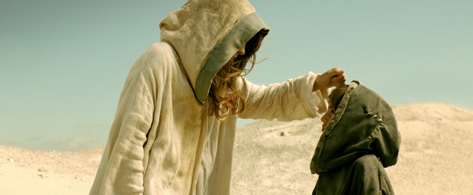

MIRAGES
Wendy Pillonel
SWITZERLAND, 2014
00:15:00

INHALT
Auf der Erde hat es seit Jahren nicht geregnet, die Welt ist ausgetrocknet und die Menschen leben in Felsenbauten. Eines Tages findet Riham seinen sterbenden Vater in der Wüste. Um seinen Vater zu retten, will sich der Junge auf die unmögliche Suche nach Wasser machen. Seine Schwester Marine versucht ihn daran zu hindern, und warnt ihn, dass die Sonne die Menschen verrückt macht...

JURYSTATEMENT WINNER
Dieser Film erzählt auf poetische Art von den Schrecken einer Welt ohne Wasser. Mit einer sehr anspruchsvollen Kameraarbeit wird eine lebensfeindliche Wüsten-Welt inszeniert. Eine Fata Morgana von überzeugenderÄsthetik.

HONORABLE MENTION
DOCUMENTARIES NATURE

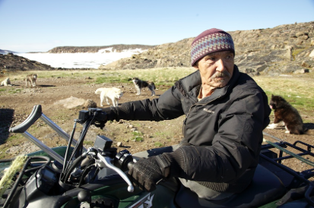

OKPIKS' DREAM
Laura Rietveld
CANADA, 2015
01:13:00

INHALT
Harry Okpik träumte davon ein Hundeschlittenführer zu werden. Als Regierungsbeamte seine und viele andere Schlittenhunde erschossen, wähnte der 11 -jährige Harry seinen Traum für immer zerstört. 50 Jahre später sinniert Harry über diese Tragödie und über den Unfall, bei dem er ein Bein verlor. Gerade bereitet er seine Huskies auf das Ivakkak vor- einem 600 km Hundeschlittenrennen in der Arktis.

JURYSTATEMENT HONORABLE MENTION
Viele Autoren haben sich schon an Filmen über Inuit die Zähne ausgebissen. Dieser Autorin gelingt es, Nähe aufzubauen und die berührende Geschichte des Hundezüchters und Schlittenführers Harry Okpik zu erzählen. In eisiger Landschaft fängt sie Bilder von poetischer Schönheit ein, ohne die Härte des Lebens im Norden Canadas zu verharmlosen.

WINNER
DOCUMENTARIES NATURE

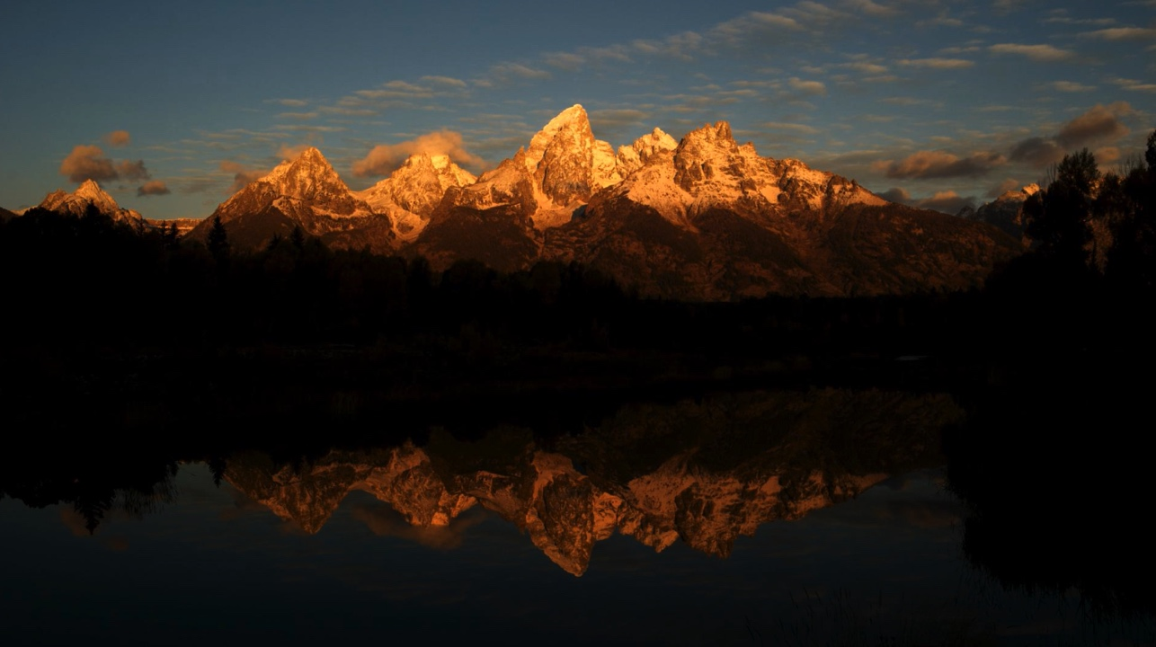

YELLOWSTONE
Oliver Goetzl
GERMANY, 2015
00:55:00

INHALT
Nur wenige Orte sind so einzigartig wie Yellowstone: Eine Wildnis aus riesigen Wäldern und weiten Tälern: Heimat für Wolf, Grizzly und Bison. Der National-Park liegt auf einem der größten Supervulkane der Erde. Der bekannte „Old Faithful Geysir“ und die „Grand Prismatic Spring“ zeugen davon. Gefilmt über eine Spanne von 3 Jahren zeigt die Doku seltenes Tierverhalten und spektakuläre Landschaften.

JURYSTATEMENT WINNER
Bildgewaltig eingefangen, kurzweilig geschnitten und informativ zeigt dieser Film Naturdoku at its best... Der Zuseher erlebt Verhaltensweisen von Tieren, wie man sie bisher noch nie gesehen hat: zB. Wie ein Bisonkalb nach Überlebenskampf imreissenden Fluss sich entkräftet aber unerschrocken gegen Wölfe zur Wehr setzt. Die Autoren haben nicht nur erstklassige Kameratechnik unter Beweis gestellt, sondern können auch berührende Geschichten aus der Wildnis erzählen.

HONORABLE MENTION
DOCUMENTARIES ENVIRONMENT

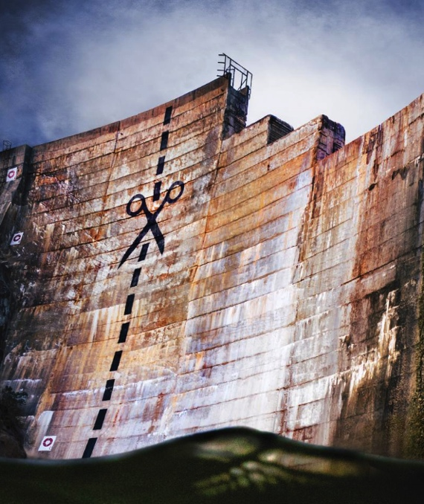

DAMNATION
Ben Knight & Travis Rummel
USA, 2014
01:27:00

INHALT
Dieser bildstarke Film beleuchtet den Wandel der US-amerikanischen Einstellung weg vom großen Stolz auf ihre Dämme als Wunderwerke der Ingenieurskunst, hin zum wachsenden Bewusstsein, dass ihre eigene Zukunft an die Vitalität ihrer Flüsse gebunden ist. Wunderbare Aufnahmen und unerwartete Entdeckungen führen uns nicht nur durch eine von Dämmen geprägte Landschaft, sondern auch durch einen Wertewandel der amerikanischen Gesellschaft.

JURYSTATEMENT HONORABLE MENTION
Ein emotionaler Mix aus gut recherchierten Archivbildern und eindrucksvollen Landschaftsaufnahmen ist diese Reise durch die Geschichte der US-amerikanischen Wasserwirtschaft und zeigt uns, dass technische Lösungen manchmal nur über eine gewisse Halbwertszeit verfügen.
Ein gesellschaflticher Wandel ermöglicht, dass die Flüsse zurück in ihr Bett finden und den Menschen wieder Freizeiträume eröffnet werden.
Der Film ist ein Beweis, dass auch einzelne Personen etwas bewirken und zum besseren bewegen können.

WINNER
DOCUMENTARIES ENVIRONMENT

BANKING NATURE
Sandrine Feydel& Denis Delestrac
FRANCE, 2014
01:30:00

INHALT
Der beste Weg die Natur zu schützen ist ein Preisschild draufzukleben. So zumindest die Logik vieler bekannter Ökonomen. Praktiken wie „Species Banking“ haben sich in den letzten Jahren für Unternehmen wie Merril Lynch und JP Morgan Chase zu einem lukrativen Geschäft entwickelt. Aber welche Garantie haben wir, dass unsere Natur geschützt wird, wenn wir den Schutz dem Finanzsektor überlassen? Soll Umwelt überhaupt käuflich sein?

JURYSTATEMENT
Wer gedacht hat, dass eine Kapitalisierung natürlicher Ressourcen eine Lösung für unsere gegenwärtige ökologische Krise wäre, wurde durch diesen Film eines besseren belehrt und das dank der investigativen Herangehensweise der beiden Regisseure. Der Film zeigt auf, dass das Urteil über die Zukunft gefährdeter Spezies nicht in die Hände multinationaler Firmen und Finanzunternehmen gelegt werden darf. Obwohl das Thema hoch komplex ist, bleibt dieser Film spannend bis zum Schluss. Die aufgezeigte Entwicklung, Natur zu monetarisieren, ist beängstigend.

BEST FILM ON THE TOPIC OF SOIL

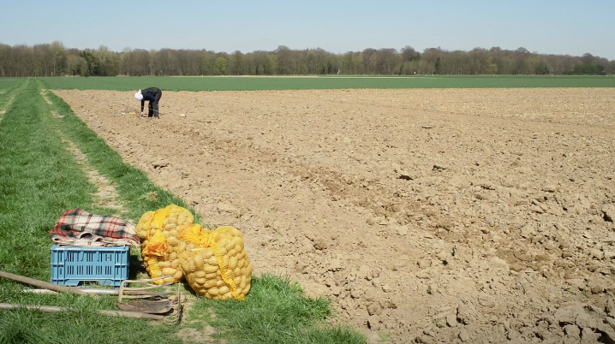

1HA 43A
Monika Pirch
GERMANY, 2014
00:51:00

INHALT
Kürzlich erbte Monika Pirch 1,43 ha Ackerland, aber was soll sie damit anfangen? Humorvoll entwickelt sie sechs verschiedene Ideen, die sie auf ihrem Grund verwirklichen möchte. Von Immobilienhandel über Bodenverhältnisse und Landarbeit bis Windkraft, nichts bleibt unversucht, doch alles scheitert. Aber etwas hat sie dadurch gewonnen: Den persönlichen Bezug zu ihrem Grund und Boden.

JURYSTATEMENT

Die Regisseurin nähert sich dem Thema Boden mit einer respektvollen Einstellung und mit dem Ziel all seine Funktionen und Bedeutungen zu erkunden. Wir folgen ihr auf ihrem persönlichen Weg eine enge Beziehung mit dem Grund zu bekommen, den sie vererbt bekommen hat. Der Film nimmt sich aller Aspekte an, die mit der „Kultur“ des Bodens verbunden sind: Geschichte, Traditionen, Landarbeit, Ökologie und Biodiversität, Wirtschaft, Recht und Vorschriften. Letztendlich zeigt uns der Film, dass Boden eine knappe, nicht erneuerbare Ressource ist, dessen eigentlicher Wert weit über finanzielle Faktoren hinausgeht.

BEST CINEMATOGRAPHY

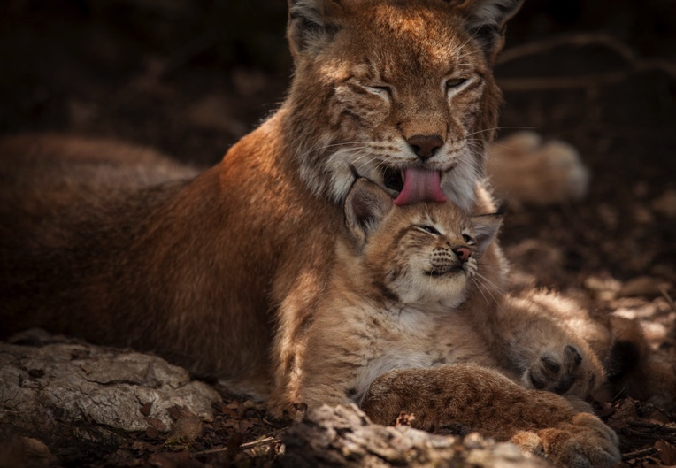

ZURÜCK ZUM URWALD-NATIONALPARK KALKALPEN
MAKING AN ANCIENT FOREST - KALKALPEN NATIONAL PARK
Rita Schlamberger
AUSTRIA, 2015
00:52:00

INHALT
Dieser Film portraitiert das größte Verwilderungsgebiet der Alpen – den Nationalpark Kalkalpen. Seit sich der Mensch aus dieser Region zurückgezogen hat, reguliert der Wald sich selbst in einem dramatischen Kreislauf von Werden und Vergehen. Doch was auf den ersten Blick wie Zerstörung und Verwüstung aussieht, wirkt in der Natur als Quelle der Erneuerung und beschleunigt die Verwandlung zurück zum Urwald.

JURYSTATEMENT
Dem Kameramann gelingtes Stimmungen einer Naturlandschaft einzufangen, die bezaubernd und spektakulär sind. Dynamische Jagdszenen der Waldbewohner halten den Film kurzweilig. Das Zusammenspiel von Realszenen mit integrierten Animationen ist äußerst raffiniert und lässt den Zuschauer in eine magische Welt eintauchen.

